Призёр областного конкурса
В рамках долгосрочной целевой программы Московской области «Патриотическое воспитание и подготовка к военной службе на 2012-2015 годы» Министерством образования Московской области был организован областной конкурс творческих работ «Армия в моей семье», в котором приняла участие Мирошниченко Анна, ученица 3-ого класса нашей школы.
30 ноября 2012г. в ГБОУ ДОД «Центр развития творчества детей и юношества» Московской области состоялась церемония награждения победителей и призеров конкурса и презентация их конкурсных работ.
Мирошниченко Анна стала призером данного конкурса в младшей возрастной категории. Аня представила на конкурс сочинение в номинации «Есть такая профессия - Родину защищать». В своём сочинении третьеклассница рассказала о папе, бывшем военном, подполковнике, участнике боевых событий. Аня очень любит своего папу и гордится им – это хорошо видно в её сочинении.
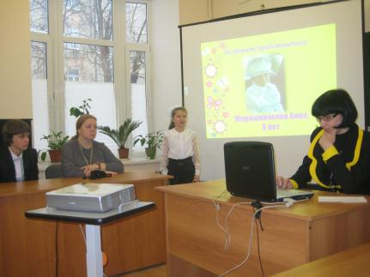
Анна с презентацией своей работы.

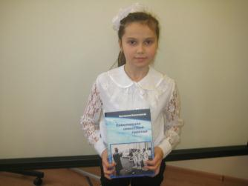
После награждения.

